**Тест по теме: «Основы конструирования. Простые механизмы»**

1) Какое соединение из кубиков, изображенных на рисунке наиболее прочное? Стопка или ступенчатое? Проведите эксперимент.

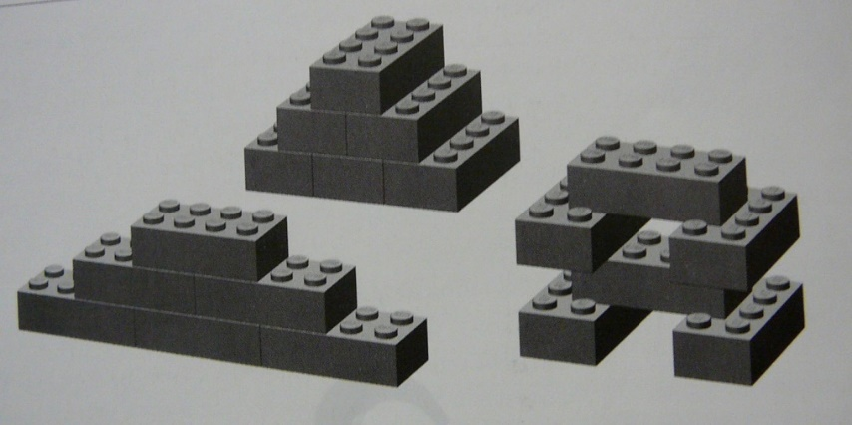

2)Как называются изображенные на рисунке элементы LEGO?

А) конусы

Б) пластины

В) скосы

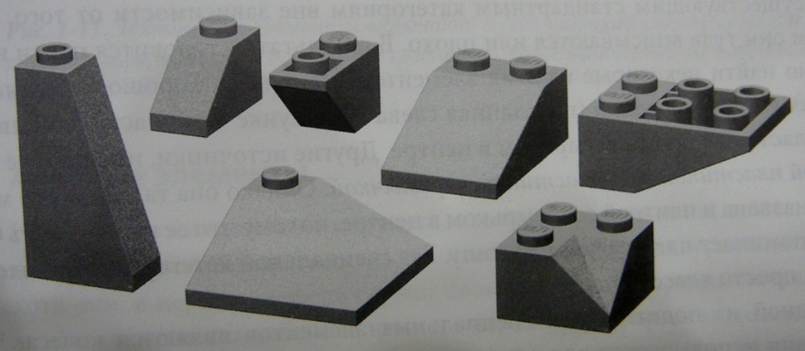

3) Как называются изображенные на рисунке элементы LEGO?

А) кубики

Б) пластины

В) цилиндры

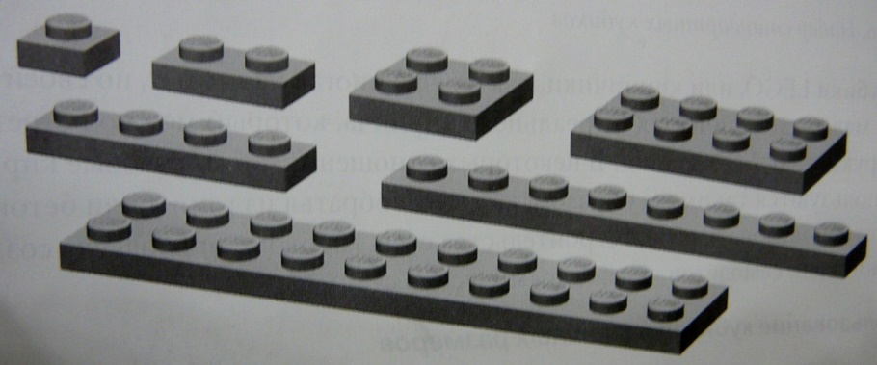

4) Как называется изображенный на рисунке способ соединения кубиков?

А) ступенчатое

Б) стопка

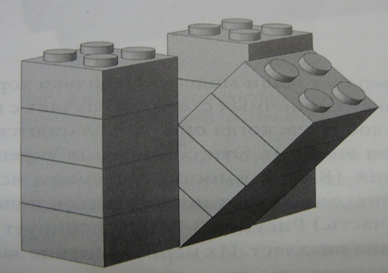

5) Как называется тип механической передачи, изображенный на рисунке D.1?

А) Зубчатая передача

Б) Ременная передача

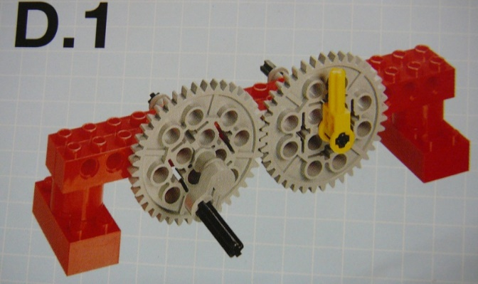

6) Как называется тип механической передачи, изображенный на рисунке E.1?

А) Червячная передача

Б) Ременная передача

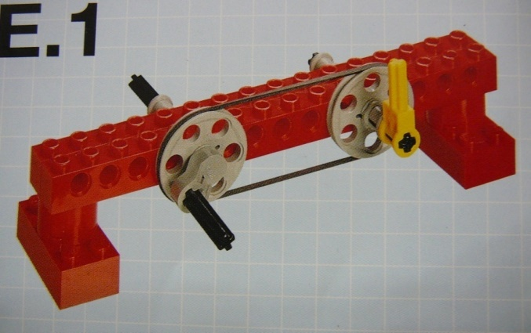

7) Как будут крутиться шкивы, изображенные на рисунке Е1?

А) в одну сторону

Б) в противоположные стороны

8) К какому виду транспорта относится катер? Самолет? Автомобиль?

9) Как называется тип механической передачи, изображенный на рисунке?

А) Червячная передача

Б) Зубчатая передача

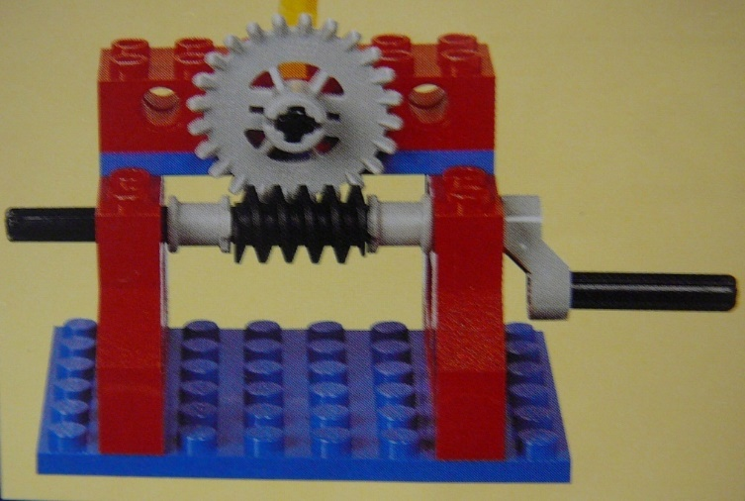

10) Для каких целей применяют червячную зубчатую передачу?

а) для замедления и плавности движения

б) для ускорения движения

